2021年广东省工科大学生综合实验技能竞赛 | 结构设计报告 | 共 6 页 | 第 1 页 | 产品名称： 智能终端配送机器人
2021年广东省工科大学生综合实验技能竞赛 | 结构设计报告 | 编 号
1、设计概述
智能终端配送机器人整体主要包括小车底板，物料仓库，摄像头模块和单片机控制系统。其中小车底板采用一块玻纤板和两块亚克力板组合搭建而成。顶层主要用于安放两个物料仓库，一个OpenMV4摄像头，一个二维码识别模块和一个语音模块。物料仓库用于物料的存储， OpenMV4摄像头实现颜色识别功能，二维码识别模块识别纸片上的二维码，语音模块完成语音播放功能。中层用于安放单片机控制系统，超声波模块和航模电池，超声波模块实现避障功能。底层安装有四个带编码器的直流减速电机和全向轮，用于机器人的行走配送。
2、设计思路和方案
2.1设计思路：
机器人技术是“体现了当前最高意义上的自动”的一门技术，是自动化学科的集大成者，综合了材料、结构、控制、感知、智能等各方面的最新研究成果。本次比赛智能终端配送机器人结构设计主要包含运动部件，实现机器人自由运动（运动小车）；物料仓库实现物料的存储。当然，智能终端配送机器人还需视觉系统、控制系统来实现整个过程中各结构之间的精准配合。
2.2设计方案：
本智能终端配送机器人主要以STM32F4芯片作为控制核心，配合OpenMV4摄像头和二维码识别模块进行图像处理，协同控制。而智能终端配送机器人物料仓库结构设计如下：
物料出库部分是由3D打印而成的，分为一号左仓库和二号右仓库。根据参赛要求，机器人用于存储物料的料仓至少为2个，每个料仓的门独立设置，且物料尺寸不大于60mm*60mm*60mm。为此我们根据物料尺寸的大小结合小车底板的实际宽度（215mm）设计了物料仓库的尺寸，具体为77mm*77mm*80.5mm，壁厚为3mm，这样的尺寸设计既保证了存取物料的方便迅速，提高效率，又完美的配合了小车的底盘大小，设计更加合理。根据比赛要求，智能终端配送机器人需实现仓库门自主关闭开启的功能。为此我们采用市面上常见的2个MG996R、MG946R舵机控制仓库门的开启和关闭。仓库的三维图如图一，工程图见附录二。
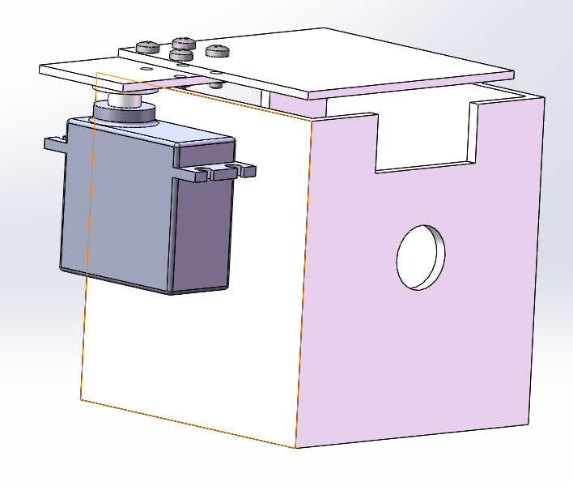
图一 仓库三维模型
3、设计结果
通过对智能终端配送机器人的结构设计和控制部分程序的设计，完成了本次比赛的设计要求。物料仓库是由3D打印而成的，结构比较简单，基本符合配送要求。通过对颜色传感器的外壳设计，使小车在配送物料的过程中更加稳定。这个智能终端配送机器人主要由STM32F4芯片作为控制系统，配合OpenMV4摄像头对颜色进行识别从而完成配送过程，具体的工作流程如下：
当把智能终端配送机器人放在出发区，识别二维码后，机器人发出语音提示，放入物料后自动关闭仓门。根据二维码的信息进行路径规划，实时检测障碍物是否在小车前方，在平移到达指定的目的地当交通灯出现绿色时，智能终端配送机器人识别到后立马前进到横向赛道，智能并根据前面识别到的二维码信息进行转向，到达收货区后发出语音提示。再次识别二维码后，智能终端配送机器人自动打开仓库门，取出物料后自动关闭仓门，开始回程。按原来的路径规划实时规划路径，沿原路返回至起点黄色区域内，完成比赛。
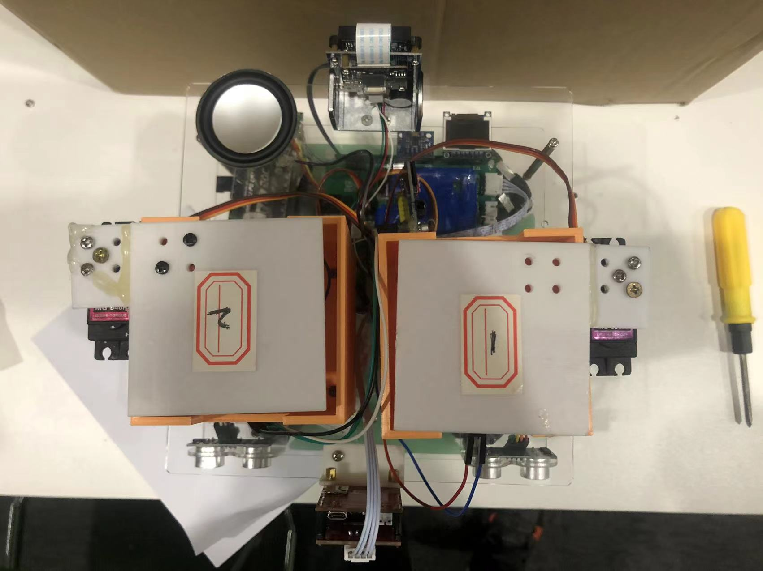
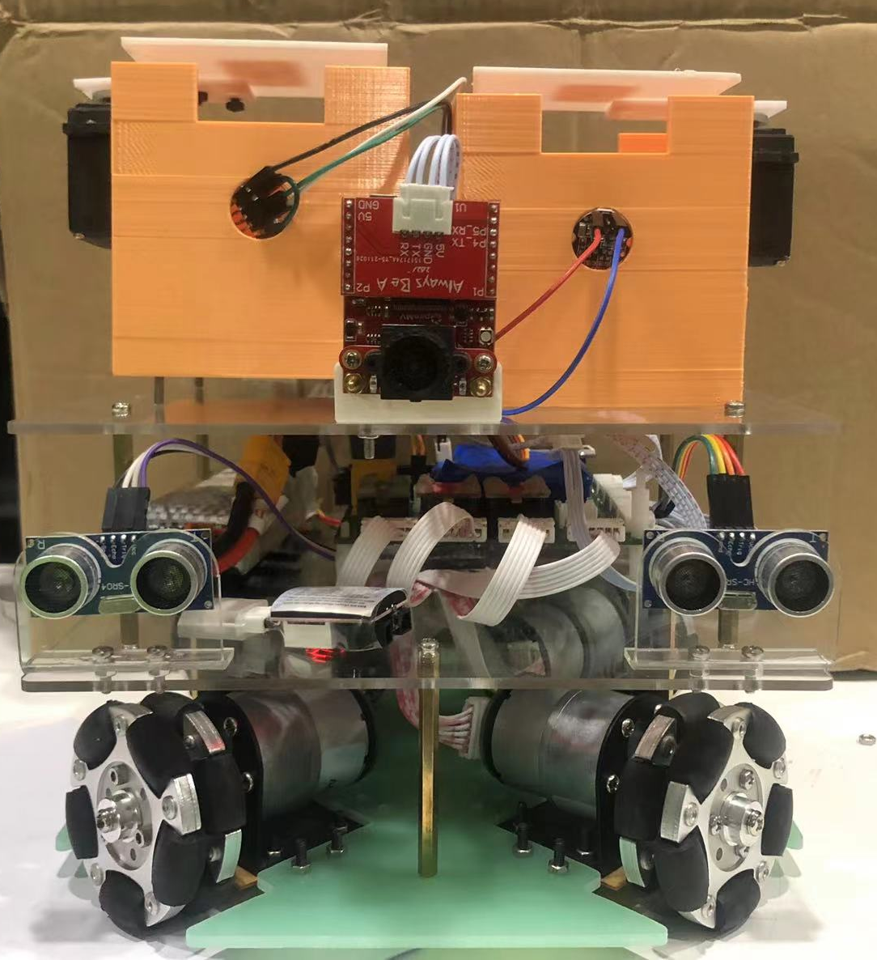
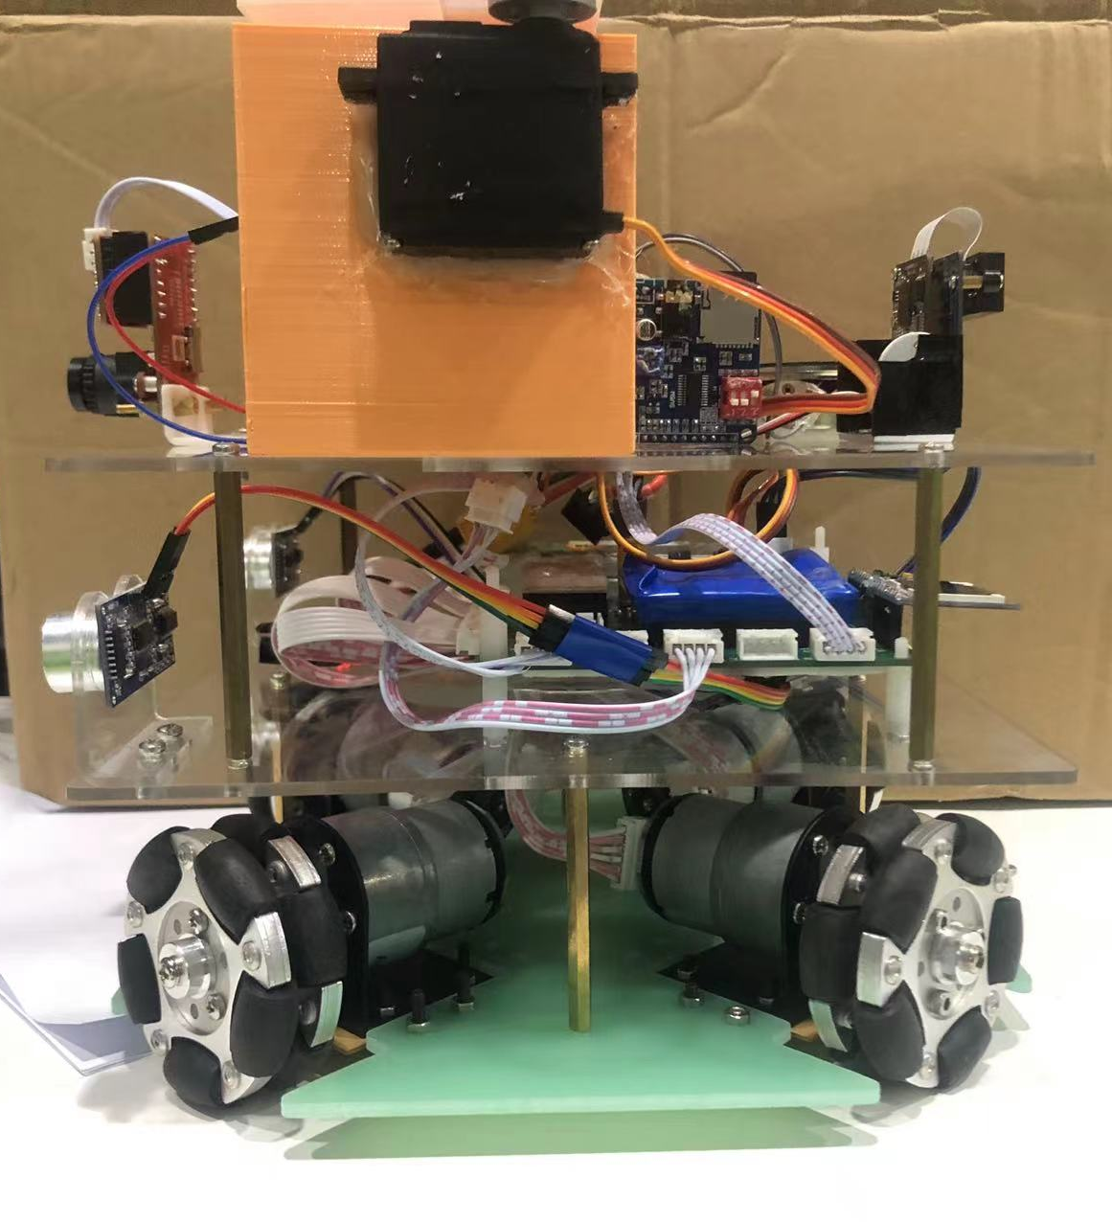

图二 智能终端配送机器人侧视图
图三 智能终端配送机器人俯视图
图四 智能终端配送机器人前视图

4、总结和体会
我们队伍都是第一次参加这项比赛，所以我们收集了很多与我们本次比赛相关的资料，或是去网上搜索，然后去实践设计，从刚开始看着规则发懵，到后面对每条细则都烂熟于心。
在校赛阶段我们采用的是两个亚克力底盘加三个全向轮，为了让小车走得更快更稳，我们改成了三个底盘加四个全向轮，由于亚克力质量较脆，所以我们承重大的下底盘采用玻纤板，而另外两个则采用亚克力板。在设计电机支架的时候，我们迭代多次，做了几种结构，为了使轮子更加的贴合地面，进而使小车行走的更加平稳，不易打滑。
在设计物料仓库的时候，其实还是比较麻烦的，参考了很多别人的结构发现没怎么适合自己的。仓库的设计既要满足配送需要，体积不能太小，方便存取，又要配合小车底板的实际大小，同时还要考虑安装问题以及仓库重量的问题。最后经过一两次的打印实践才完成仓库的设计制作。这次比赛的准备过程让我们对未来的设计工作有了更深入的了解，在此过程中，我们懂得了设计不只是单纯地画图建模，还要结合实际情况，考虑多方面因素。
经过这一次的比赛设计，我们从中学到了很多，认识了机器人的这个领域，通过这次的设计，感觉自己在结构、程序和画图方面都有很大的提升。虽然这次设计由于时间的问题，有些方面设计的还不是很完美，但是我们这次的奋斗过程我们还是比较深刻的。对于有些不足，后面我们会继续研究把那些不足的地方做的更加完美些。

装

订

线

附录一：机器人工程图
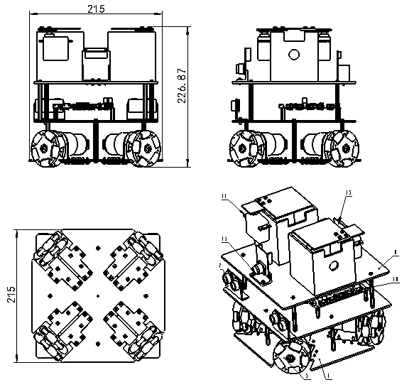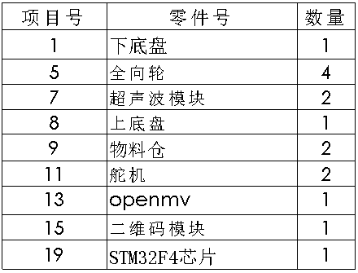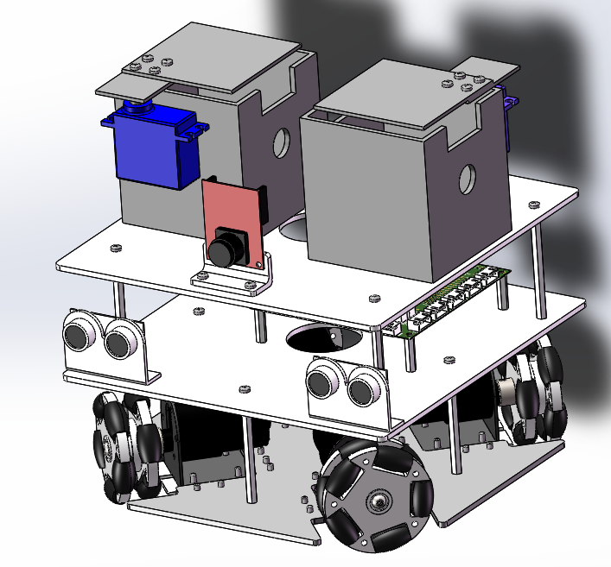
 | 结构设计装配图 | 1:1 | 第 1 页
 | 2021年广东省工科大学生综合实验技能竞赛 |  | 共 1 页

装

订

线

附录二：仓库工程图
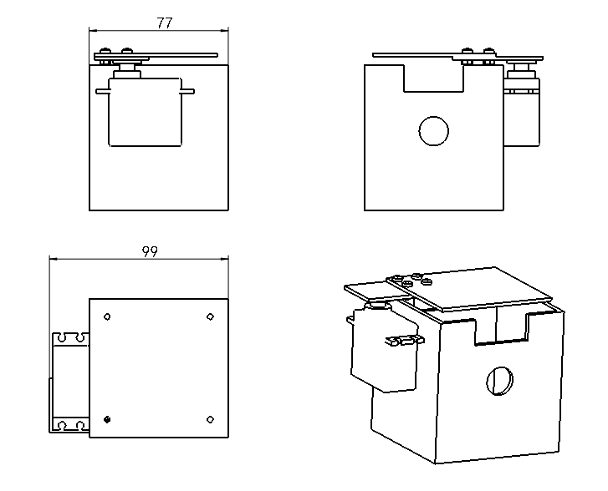
 | 结构设计装配图 | 1：1 | 第 1 页
 | 2020年广东省工科大学生综合实验技能竞赛 |  | 共 1 页

